Rapport séance 3

Avant de commencer ce rapport bonne année et meilleurs vœux 🙂​.

Aujourd’hui je vais me concentrer sur le capteur d’obstacle à nouveau et essayer de lien à l’écran pour pouvoir créer un compteur.

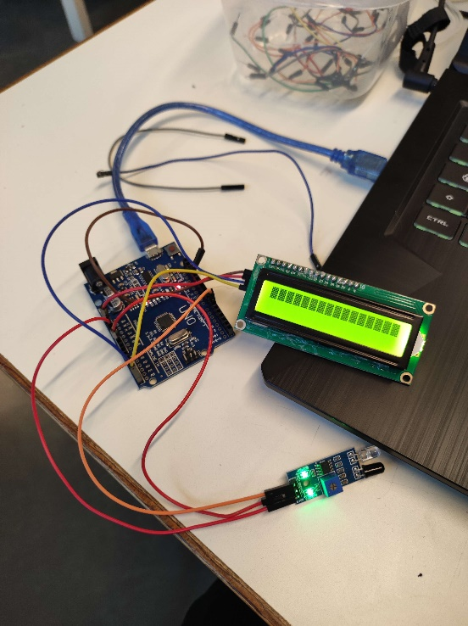J’ai essayé pendant longtemps de faire fonctionner l’écran pour tout simplement afficher du texte mais ça ne marchait pas.

En effet au lieu d’avoir du texte je me retrouve avec d’étranges carrés noirs. J’ai donc resuivi à la lettre plusieurs tutoriels mais ça ne fonctionnait toujours pas. Passé un grand nombre de minutes à pédaler dans le vide je décide enfin d’appeler le prof pour voir mon problème et il s’avère enfaite que mon écran est simplement dysfonctionnel ( super ! ). Le deuxième problème est que le professeur n’a pas d’autres écrans avec une interface I2C. Je dois donc faire autre chose en attendant qu’il en ait.

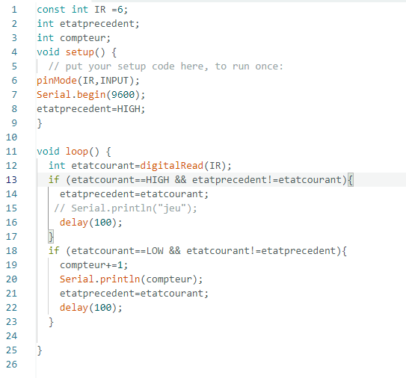Je vais donc améliorer le programme du capteur d’obstacle même si je n’ai pas l’écran qui va avec.

Désormais le capteur enregistre les changements d’état.

Cela a pour conséquence de détecter les passages de la balle pour compter le score. Pour l’instant le nombre n’est stocké que dans une variable mais il faudrait afficher sa valeur sur un afficheur fonctionnel d’ici la semaine prochaine je l’espère. Mon prochain objectif est désormais de m’intéresser au son. En effet il faudrait que un son de supporter ou de célébration soit émis.